다이아몬드 비즈니스 전략 인사이트

데이터 기반 의사결정
발표자: AI 에이전트 날짜: 2025년 12월 27일

목차 (Agenda)
- 분석의 개요: 분석의 목적과 활용 데이터 소개
- 주요 발견 1: 가격 결정의 핵심, ‘캐럿’
- 주요 발견 2: ‘컷’ 등급의 역설과 그 이면
- 주요 발견 3: ‘컬러’ 등급과 소비자의 타협점
- 재고 분석: 현재 재고 포트폴리오와 기회
- 종합 결론 및 향후 과제

1. 분석의 개요: 목적 및 배경
- 목적: 다이아몬드 실제 판매 데이터를 분석하여, 가격에 영향을 미치는 핵심 요소를 식별하고 비즈니스 성장을 위한 전략적 인사이트를 도출
- 기대효과:
  - 데이터 기반의 정교한 가격 책정 전략 수립
  - 재고 관리 및 마케팅 효율성 증대
  - 고객 신뢰도 향상 및 매출 증대

1. 분석의 개요: 활용 데이터
- 데이터셋: Seaborn ‘diamonds’
  - 총 53,940개의 다이아몬드 판매 데이터
- 주요 변수:
  - Price: 가격 (USD 326 ~ 18,823)
  - Carat: 무게 (0.2 ~ 5.01)
  - Cut: 컷 등급 (Fair, Good, Very Good, Premium, Ideal)
  - Color: 컬러 등급 (D, E, F, G, H, I, J)
  - Clarity: 투명도 등급 (I1, SI2, SI1, VS2, VS1, VVS2, VVS1, IF)

2. 주요 발견 1: 가격 결정의 절대적 요소, ‘캐럿’
“다이아몬드의 가격은 캐럿이 결정한다”
캐럿은 가격을 예측하는 가장 강력하고 지배적인 변수입니다. 다른 모든 조건이 동일할 때, 캐럿이 클수록 가격은 기하급수적으로 상승합니다.

2. 데이터가 말해주는 것: 캐럿-가격 상관관계
- 상관관계 계수: 0.92
  - 캐럿과 가격은 매우 강력한 양(+)의 선형 관계를 가짐
  - 이는 캐럿이 증가하면 가격도 거의 비례하여 증가함을 의미
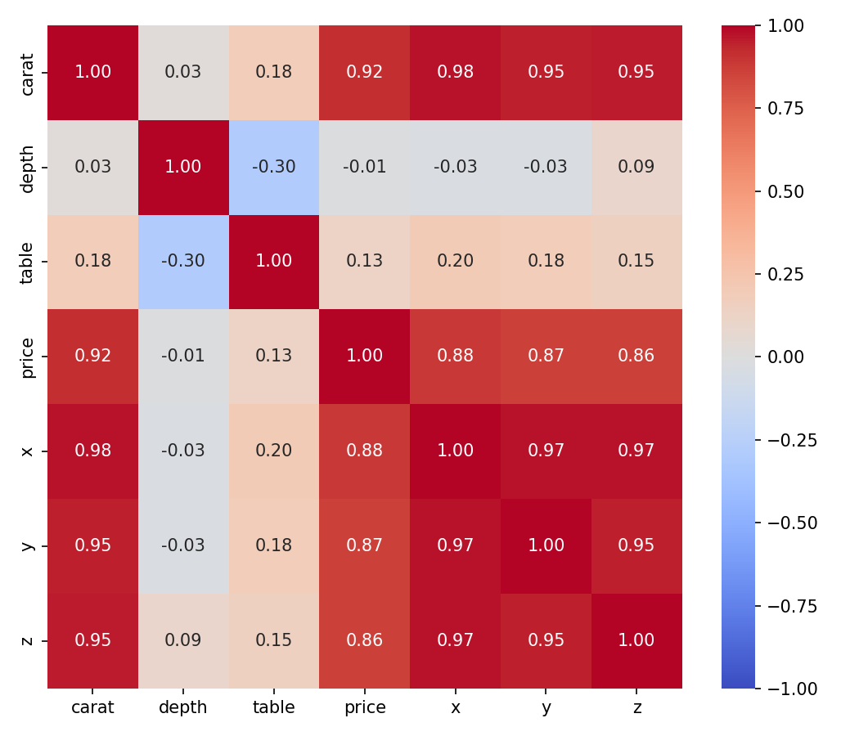 상관관계 히트맵: ’carat’과 ’price’가 만나는 지점의 색상이 가장 진하게 나타납니다.

2. 시각적 증거: 캐럿-가격 산점도
- 캐럿이 증가할수록 가격의 상승폭이 가팔라지는 지수적(Exponential) 패턴을 보입니다.
- 동일한 캐럿 내에서도 클래리티(색상)에 따라 가격대가 나뉘지만, 캐럿의 영향력에는 미치지 못합니다.
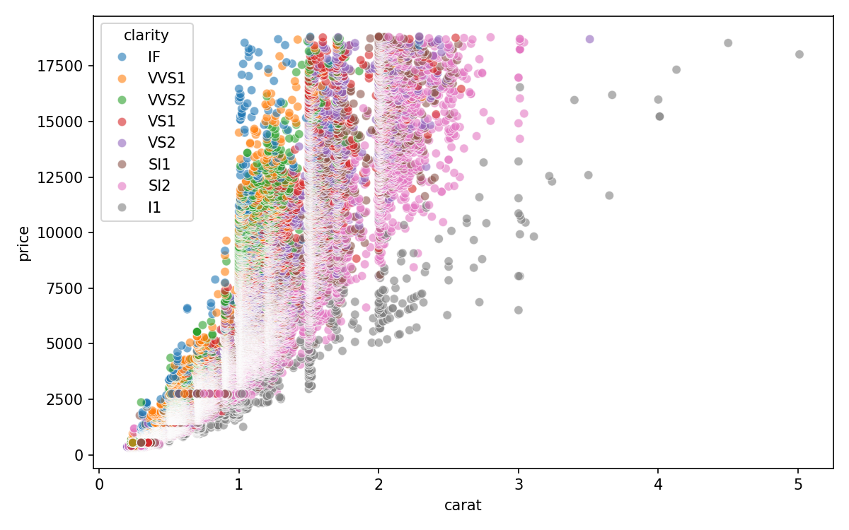

2. 전략 제언: 캐럿 중심의 가격 정책
- 전략 1: 캐럿 기반 가격 구간 설정 (Pricing Tier)
  - 0.5ct, 1.0ct, 1.5ct 등 주요 캐럿을 기준으로 명확한 가격 정책을 수립하고, 이를 고객에게 투명하게 공개하여 신뢰를 확보합니다.
- 전략 2: 고객 교육 및 커뮤니케이션 강화
  - “가격의 90%는 캐럿이 결정합니다”와 같은 명확한 메시지를 통해 고객의 가격 이해도를 높이고, 예산에 맞는 합리적인 선택을 유도합니다.

3. 주요 발견 2: ‘컷’ 등급의 역설
“가장 좋은 ‘Ideal’ 컷의 평균 가격이 더 낮다?”
데이터상 ‘Ideal’ 컷의 중위 가격이 ‘Premium’이나 ’Fair’ 컷보다 낮게 나타나는 현상이 발견되었습니다. 이는 표면적인 해석에 주의가 필요함을 시사합니다.

3. 현상 분석: 컷 별 가격 분포
- 박스플롯에서 ‘Ideal’ 컷의 중위값(박스 안의 선)이 다른 등급보다 낮은 위치에 있음을 확인할 수 있습니다.
- 반면, ‘Fair’와 ’Premium’ 등급은 더 높은 가격대에 넓게 분포합니다.
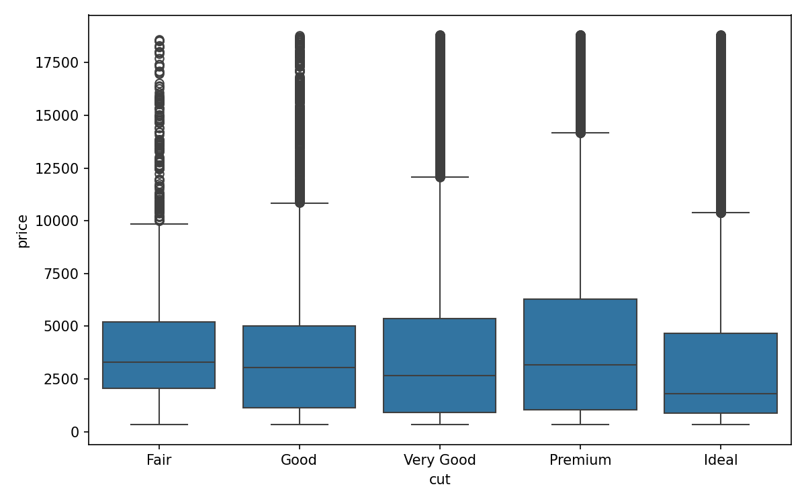

3. 원인 분석: 숨겨진 변수, ‘캐럿’
이 현상의 원인은 ’캐럿’이라는 혼재 변수(Confounding Variable) 때문입니다.
- ‘Ideal’ 컷: 대중적 수요가 높은 1캐럿 미만의 작은 다이아몬드에 집중되어 있어 평균 가격이 낮게 형성됩니다.
- ‘Fair’ / ‘Premium’ 컷: 등급이 낮더라도 매우 큰 고중량 다이아몬드에서 발견되는 경우가 있어, 이 소수의 고가 상품이 평균 가격을 크게 끌어올립니다.
결론: “컷 등급이 좋다고 비싼 것이 아니라, 비싼 다이아몬드 시장에서는 컷보다 크기가 우선시될 수 있다”

3. 전략 제언: 컷 등급별 타겟 시장 세분화
- 전략 1: 주력 시장 (Mass Market)
  - ‘Ideal’, ‘Very Good’ 등급은 품질과 광채를 중시하는 1캐럿 미만 시장의 주력 상품으로 포지셔닝하고, 우수한 품질을 적극적으로 홍보합니다.
- 전략 2: 하이엔드/틈새 시장
  - 고중량 다이아몬드 판매 시, 컷 등급이 다소 낮더라도 크기의 희소성, 디자인적 가치를 강조하여 고객을 설득하는 전략을 구사합니다.

4. 주요 발견 3: ‘컬러’ 등급과 소비자 행동
“소비자는 더 큰 다이아몬드를 위해 컬러를 타협한다”
컬러 등급이 낮은(D -> J) 다이아몬드의 평균 가격이 오히려 더 높은 현상이 발견되었습니다. 이 또한 캐럿과의 상호작용으로 설명됩니다.

4. 데이터 인사이트: 컬러-가격 바이올린 플롯
- 컬러 등급 D, E, F에 비해 G, H, I, J 등급의 가격 분포가 더 높은 구간까지 넓게 퍼져있습니다.
- 이는 소비자들이 한정된 예산 안에서 크기를 우선시하고, 육안으로 구별이 쉽지 않은 컬러 등급은 타협하는 경향이 있음을 시사합니다.
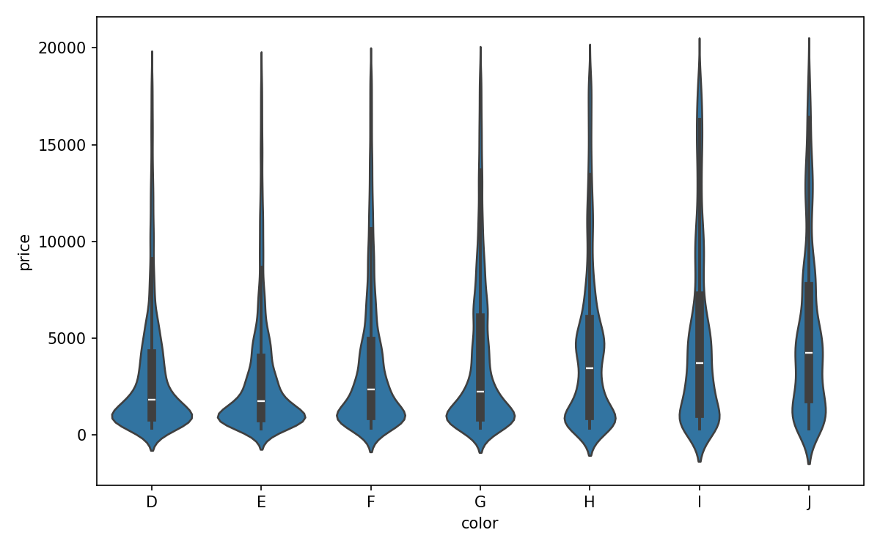

4. 전략 제언: ‘가성비/가심비’ 마케팅
- 전략 1: ‘스위트 스팟’ 상품 제안
  - “최상급 D 컬러보다 눈으로 구별하기 힘든 G 컬러를 선택하고, 남는 예산으로 더 큰 캐럿을 선택하세요” 와 같은 구체적인 가이드를 제공합니다.
- 전략 2: G/H 컬러 재고 집중
  - G, H 컬러는 합리적인 가격과 수용 가능한 품질의 교차점으로, 가장 수요가 높은 ’스위트 스팟’입니다. 이 등급의 재고를 전략적으로 확보하고 주력 상품으로 판매합니다.

5. 현재 재고 포트폴리오 분석
- 현재 가장 많은 재고 비중을 차지하는 조합은 ‘Ideal’ 컷 & ‘G’ 컬러입니다.
- 이는 시장의 주력 수요를 반영한 결과로 해석되며, 우리의 핵심 경쟁력이 여기에 있음을 보여줍니다.
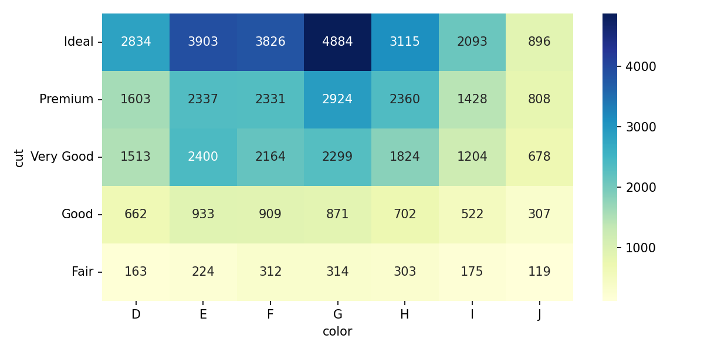

5. 전략 제언: 재고 관리 최적화
- 전략 1: 핵심 재고 강화
  - ‘Ideal’ 컷, G/H 컬러, 0.5~1.0 캐럿 사이의 조합은 가장 수요가 높을 것으로 예상되므로, 안정적인 재고 수준을 유지하고 판매 예측 정확도를 높여야 합니다.
- 전략 2: 틈새 시장 공략
  - ‘Fair’ 컷, ‘I/J’ 컬러 등 비주류 재고는 빈티지 디자인, 특별 할인 상품 등 특정 테마와 결합하여 가치를 재창출하는 전략을 고려할 수 있습니다.

6. 종합 결론
- Carat is King: 다이아몬드 가격의 90% 이상은 캐럿이 결정합니다.
- Confounding Effect: 컷, 컬러와 가격의 관계는 캐럿과의 상호작용을 이해해야만 올바르게 해석할 수 있습니다. 단순 평균 가격 비교는 의사결정을 왜곡시킬 수 있습니다.
- Consumer Behavior: 소비자는 ’크기’를 최우선으로 고려하며, 예산 내에서 다른 품질(컬러, 컷)을 타협하는 경향이 뚜렷합니다.

6. 향후 과제: 예측 모델 도입
“단순 분석을 넘어, 과학적 예측으로”
정확한 가치 평가와 가격 책정을 위해 머신러닝 기반의 가격 예측 모델 도입을 제안합니다.
- 기대 효과:
  - 일관성: 모든 변수(4C)를 종합적으로 고려한 객관적이고 일관된 가격 제시
  - 수익성: 개별 다이아몬드의 잠재 가치를 정확히 평가하여 매입/판매 협상력 증대
  - 신뢰성: 데이터 기반의 투명한 가격 정책으로 고객 신뢰 확보

Q & A
경청하고 답변드리겠습니다.

